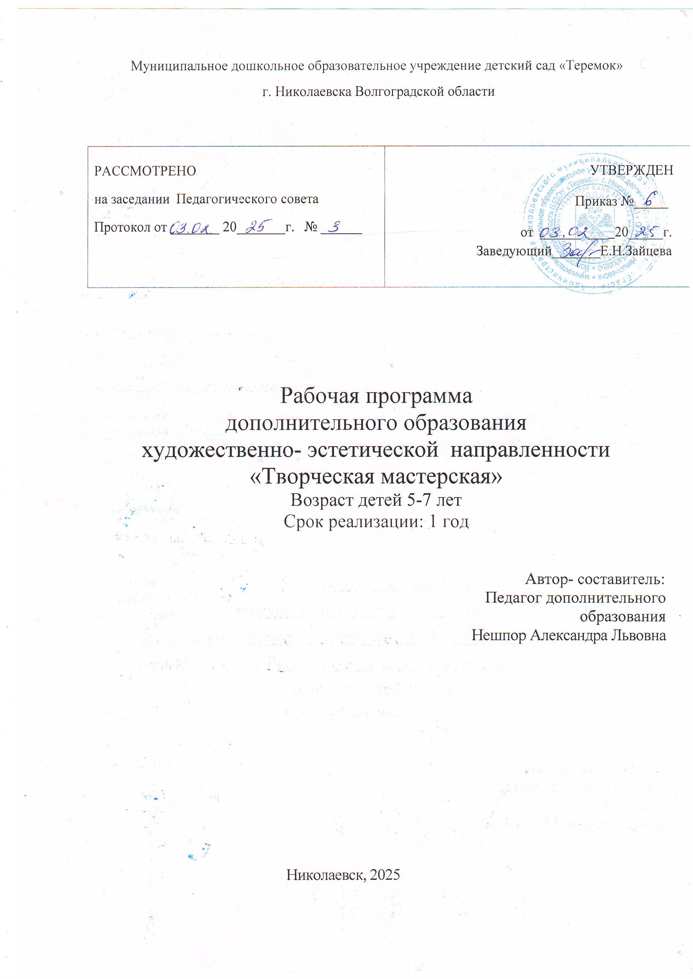

Муниципальное дошкольное образовательное учреждение детский сад «Теремок»

г. Николаевска Волгоградской области

|  |  |
| --- | --- |
| РАССМОТРЕНО  на заседании Педагогического совета  Протокол от _______ 20_______г. № ______ | УТВЕРЖДЕН  Приказ №_____  от ______ ___ 20_____г. Заведующий_______Е.Н.Зайцева |

Рабочая программа

дополнительного образования

художественно- эстетической направленности

«Творческая мастерская»

Возраст детей 5-7 лет

Срок реализации: 1 год

Автор- составитель:

Педагог дополнительного образования

Нешпор Александра Львовна

Николаевск, 2025

**Пояснительная записка.**

Дошкольный возраст - яркая, неповторимая пора в жизни каждого человека. Именно в этот период устанавливается связь ребенка с ведущими сферами бытия: миром людей, природы, предметным миром. Происходит приобщение к культуре, к общечеловеческим ценностям. Развивается любознательность, формируется интерес к творчеству.

Для поддержки данного интереса необходимо стимулировать воображение, желание включаться в творческую деятельность. На занятиях в кружке "Творческая мастерская" у детей развиваются эмоционально-эстетические чувства, художественное восприятие, совершенствуются навыки изобразительного и конструктивного творчества.

Занятия, связанные с ручным трудом, способствуют развитию логического мышления, воображения, эмоциональной отзывчивости, мелкой моторики, воспитанию трудолюбия, выработке усидчивости и активизации детей.

Программа "Творческая мастерская" для детей 5-7 лет представляет вариант реализации базисного содержания и специфических задач художественно-эстетического образования детей в изобразительной и продуктивной деятельности, содержит интегрированную систему занятий по ручному труду. Интеграция разных видов деятельности обеспечивает оптимальные условия для полноценного развития художественно-эстетических способностей и художественного труда детей в соответствии с их возрастными и индивидуальными возможностями.

В данной программе используется принцип минимакса деятельностного метода обучения дошкольников.

Этот принцип направлен на максимальную индивидуализацию, касающуюся не только отбора содержания, но и форм психолого-педагогической работы. При этом важно учитывать особенности детей (в том числе с синдромом дефицита внимания, эмоциональными нарушениями, ослабленным здоровьем; одарённых, двуязычных и др.).

Так же, занятия строятся на технологии разноуровневого обучения. Уровень сложности задания устанавливается в зависимости от возраста детей и их индивидуальных особенностей.

**Для успешной реализации** данной технологии во время занятий дети на условные подгруппы. По возможностям и результату, который ожидается достичь в процессе обучения, воспитанникам предлагается разный дидактический материал. Задания на выполнение ставятся для каждой условной группы на разном уровне.

**Направленность дополнительной образовательной программы.**

**"Творческая мастерская"** является рабочей программой художественно - эстетической направленности, предполагает кружковой уровень освоения знаний и практических навыков.

**По функциональному предназначению** - учебно-познавательной.

**По времени реализации** - 1 год по 2 занятия в неделю.

**Продолжительность занятия для детей 5-6 лет -** 25мин., **6-7 лет** - 30 мин. Количество занятий в неделю - 2, количество часов в неделю - 2 академических часа.

**Численность группы** - 30 человек. Занятия проводятся по подгруппам по 10 человек.

Данная программа является вариативной, то есть при возникновении необходимости допускается корректировка содержания и форм занятий, времени прохождения материала.

**Актуальность.**

Проблема развития детского творчества в настоящее время является одной из наиболее актуальных проблем, ведь речь идет о важнейшем условии формирования индивидуального своеобразия личности уже на первых этапах ее становления.

Конструирование и ручной труд, так же как игра и рисование- особые формы собственно детской деятельности. Интерес к ним у детей существенно зависит от того, насколько условия и организация труда позволяют удовлетворить основные потребности ребенка данного возраста, а именно:

- желание практически действовать с предметами, которое уже не удовлетворяется простым манипулированием с ними, как это было раньше, а предполагает получение определенного осмысленного результата;

- желание чувствовать себя способным сделать нечто такое, что можно использовать и что способно вызвать одобрение окружающих.

Развивать творчество детей можно по разному, в том числе работая с различными материалами. В процессе работы с ними дети познают свойства, возможности их преобразования и использование в различных композициях. В процессе создания поделок у детей закрепляются знания эталонов формы и цвета, формируются четкие и достаточно полные представления о предметах и явлениях окружающей жизни. Дети учатся сравнивать различные материалы между собой, находить общее и различия, создавать поделки из разнообразного материала. Создание поделок доставляет детям огромное наслаждение, когда они удаются и великое огорчение, если образ не получился. В то же время воспитывается у ребенка стремление добиваться положительного результата.

**Новизна и отличительная особенность.**

Программа "Творческая мастерская" направлена на развитие у детей творчества, исследовательского интереса, пространственных представлений, некоторых физических закономерностей, познание свойств различных материалов, овладение разнообразными способами практических действий, приобретение ручной умелости и появление созидательного отношения к окружающему.

В процессе реализации программы у дошкольников развивается способность работать руками под контролем сознания, совершенствуется мелкая моторика рук, точные действия пальцев, развивается глазомер, устная речь.

Занимательность работы по созданию композиций, панно, аппликаций способствует концентрации внимания, так как заставляет сосредоточиться на процессе изготовления, чтобы получить желаемый результат. Стимулируется и развивается память, так как ребенок должен запомнить последовательность приемов и способов изготовления аппликаций, композиций. Во время творческой деятельности у детей появляются положительные эмоции, что является важным стимулом воспитания трудолюбия.

**Педагогическая целесообразность.**

Программа "Творческая мастерская" направлена на то, чтобы через труд и творчество приобщить детей к художественному труду. Данная программа предусматривает игровую форму занятий и обеспечивает возможность индивидуального подхода к каждому ребенку.

Эффективным для художественно-творческого развития детей является применение нетрадиционных техник и материалов: рисование пальцами, штампами и т.п.; аппликация обрывками цветной бумаги, объемная аппликация, аппликация природными материалами и дорисовка, наклеивание ватных шариков, ватных дисков, ниток, кружев, ткани; лепка из пластилина; конструирование из бросового материала; конструирование из синельной проволоки.

В процессе работы педагог активизирует у детей стремление создавать в разных видах деятельности образы, которые вызвали интерес. Помогает понять и принять тему, предложенную педагогом, включаться в деятельность, создавать простые изображения.

**Цель программы.**

Развивать познавательные, конструктивные, творческие и художественные способности через различные виды изобразительной и прикладной деятельности.

**Задачи программы:**

- учить различным приемам работы с разнообразными материалами, приспособлениями и инструментами;

- содействовать развитию инициативы, выдумки и творчества детей в атмосфере эстетических переживаний и увлеченности, совместного творчества взрослого и ребенка, через различные виды художественного труда;

- учить самостоятельно воплощать собственные замыслы в своей работе;

- учить соблюдать технику безопасности при работе с ножницами, клеем;

- развивать внимание, память, логическое и пространственное воображение;

- развивать художественный вкус, творческие способности и фантазию;

- развивать способность работать руками, совершенствовать мелкую моторику рук и глазомер;

- развивать наблюдательность и любознательность;

- воспитывать аккуратность в работе, усидчивость, терпение, внимательность, старательность, самостоятельность;

- воспитывать товарищеские взаимоотношения, взаимопомощь.

**Принципы реализации программы.**

За основу реализации программы взят личностно-ориентированный подход, в центре внимания которого стоит личность ребенка, стремящаяся к реализации своих творческих возможностей и удовлетворению своих познавательных запросов.

Принципы, лежащие в основе программы:

- доступности (простота, соответствие возрастным и индивидуальным особенностям);

- наглядности (иллюстративность, наличие дидактических материалов);

- демократичности и гуманизма (взаимодействие педагога и воспитанников в социуме, реализация собственных творческих потребностей);

- "от простого к сложному" (научившись элементарным навыкам работы) применяет свои знания в выполнении сложных творческих работ.

Отличительные особенности данной образовательной программы от уже существующих в этой области заключается в том, преимущественно используются "нетрадиционные техники".

**Ожидаемые результаты:**

- познакомятся с различными материалами и их свойствами;

- освоят навыки работы с разнообразными материалами, ножницами, клеем;

- научатся видеть необычное в обычных предметах;

- научатся следовать устным инструкциям;

- научатся создавать композиции с изделиями;

- разовьют внимание, память, мышление, пространственное воображение; мелкую моторику рук и глазомер; художественный вкус; творческие способности и фантазию;

- овладеют навыками культуры труда;

- улучшат свои коммуникативные способности и приобретут навыки работы в коллективе.

**Календарно- тематическое планирование.**

|  |  |  |  |
| --- | --- | --- | --- |
| **Тема занятия** | **Блок** | **Задачи** | **Кол-во занятий** |
| **Сентябрь**  "Созрели яблочки в саду". | Поделки из природных материалов. | Учить заполнять всю плоскость тонким слоем пластилина, равномерно заполнять середину крупой - пшеном. | 2 |
| "Красивый букет". | Нетрадиционная техника рисования - печатание растений. | Ознакомление с нетрадиционной техникой рисования (нанесение краски на листья и отпечатывание). Развивать сенсорные эталоны формы, цвета, величины. Воспитывать аккуратность. | 2 |
| "Ежики". | Поделки из природных материалов. | Учить детей делать поделки из еловых шишек, дополняя пластилином, передавая характерные особенности животного. | 2 |
| "Осенний лес". | Аппликация из полосок бумаги. | Ознакомление с нетрадиционной техникой аппликации (скручивание полосок бумаги) | 2 |
| **Октябрь**  "Осенняя открытка". | Аппликация с элементами рисования. | Создавать условия для положительных эмоций, совершенствовать умения работать кистью, клеем, закреплять умения работать с природным материалом (листьями). | 2 |
| "Грибочки - лесные дружочки". | Поделки из природных материалов. | Продолжать формировать умение отщипывать небольшие кусочки пластилина размазывать их в определенном направлении, шапочку гриба украсит крупой - гречкой.  Развивать цветовосприятие. | 2 |
| "Ягоды рябины". | Объемная аппликация. | Ознакомление с нетрадиционной техникой аппликации - из комочков бумаги (салфетки). | 2 |
| "Семейство ежей". | Аппликация с использованием природного материала. | Формирование у детей навыка делать аппликацию с использованием природного материала. обогащать знания о разнообразии природного материала и его использования в поделках. | 2 |
| **Ноябрь**  "Черепашка". | Аппликация из полосок бумаги. | Учить детей изготавливать поделки из полосок бумаги, красочно оформлять готовую поделку, воспитывать аккуратность, желание доводить начатое дело до конца. | 2 |
| "Совушка - сова". | Техника обрывной аппликации. | Знакомство с обрывной техникой аппликации. Учить создавать образ совы. Развивать мелкую моторику рук, ручную умелость, терпение. | 2 |
| "Зайчик." | Конструирование из бумаги с элементами аппликации. | Учить создавать поделку путем складывания бумаги "гармошкой". | 2 |
| "Цветок в вазе" (подарок маме). | Объемная аппликация в технике торцевания из бросового материала. | Учить создавать открытку с помощью пластилинографии и различных техник. | 2 |
| **Декабрь**  "Зимний пейзаж" (дерево в снегу). | Объемная аппликация из бросового материала (ватные диски) с элементами рисования. | Учить составлять сюжетную композицию из цветной бумаги и ватных дисков. Развивать эстетический вкус. | 2 |
| "Домик Зимушки зимы" | Объемная аппликация из бросового материала (вата) с элементами рисования. | Учить детей выполнять аппликацию способом обрывания ваты. Прививать аккуратность и желание сделать красивую поделку. | 2 |
| "Снежинки" | Моделирование из полосок бумаги в технике бумагопластики. | Учить детей изготавливать подвеску из бумажных полосок соединяя их между собой. | 2 |
| "Веселый снеговик". | Объемная аппликация из бумаги. | Совершенствовать умения работать клеем, закреплять умения складывать круглые заготовки пополам. | 2 |
| **Январь**  "Пингвины на льдине". | Объемная аппликация из бросового материала (вата) | Учить делать небольшие шарики из ваты. Развивать мелкую моторику. | 2 |
| "Добрая овечка" | Поделка из ватных палочек с элементами рисования. | Учить планировать ход работы над поделкой (устанавливать логическую последовательность изготовления изделия). | 2 |
| "Снегирь на рябине" | Объемная аппликация из цветных салфеток. | Учить изготавливать мелкие шарики из цветных салфеток, развивать мелкую моторику рук. | 2 |
| "Птичка невеличка" | Конструирование из полосок бумаги. | Учить детей изготавливать поделки из полосок бумаги, красочно оформлять готовую игрушку, воспитывать аккуратность, желание доводить начатое дело до конца. | 2 |
| **Февраль**  "Рыбка". | Объемная аппликация. | Совершенствовать умения работать кистью, клеем, ножницами. Закреплять умения складывать квадратные и круглые заготовки пополам. | 2 |
| "Кот". | Конструирование из синельной проволоки. | Учить детей изготавливать игрушки из синельной проволоки и картона. | 2 |
| "Кораблик" (подарок папе) | Плоскостная аппликация в технике торцевания из цветных салфеток (гофрированной бумаги). | Учить делать поделки из мелких кусочков бумаги, воспитывать интерес к кропотливому труду и чувство удовлетворения от результата. | 2 |
| "Веточка вербы" | Аппликация из природного материала (семена тыквы) | Учить наклеивать семена тыквы на готовое изображение. Развивать эстетическое восприятие. | 2 |
| **Март**  "Цветочек для мамочки". | Поделка в технике торцевания на пластилине из цветных салфеток (гофрированной бумаги) | Учить вдавливать мелкие кусочки бумаги в пластилин. Воспитывать интерес к кропотливому труду. | 2 |
| "Подснежники" | Объемная аппликация из бросового материала (ватные диски) | Учить создавать композицию из ватных дисков, вырезать недостающие детали, наклеивать их на основу. | 2 |
| "Кукла Масленица" | Конструирование из бумаги с элементами рисования и аппликации. | Совершенствовать умения создавать поделку путем складывания бумаги "гармошкой". | 2 |
| "Пасхальный цыпленок" | Обрывная аппликация | Учить детей выполнять аппликация способом обрывания бумаги на более мелкие детали. | 2 |
| **Апрель**  "НЛО" | Аппликация из природного материала (крупа). | Учить наклеивать крупу на поделку. Развивать мелкую моторику рук. | 2 |
| "Ромашка" | Аппликация из семян (тыква). | Продолжать учить наклеивать семена тыквы на готовое изображение. Развивать чувство композиции, воображение, творчество. | 2 |
| "Ласточка" | Конструирование из бумаги. | Учить детей изготавливать поделки из полосок разной длины и ширины, красочно оформлять готовую игрушку, воспитывать аккуратность. | 2 |
| "Улитка" | Аппликация из кусочков ткани. | Учить выполнять аппликацию из кусочков ткани. Воспитывать аккуратность, умение доводить начатое дело до конца. | 2 |
| **Май**  "Веселая пчелка" | Конструирование из бумаги. | Учить выполнять поделку из полосок бумаги, красочно оформлять готовое изделие, воспитывать аккуратность. | 2 |
| "Волшебная бабочка" | Объемная аппликация из природного материала (рис) с дорисовкой. | Учить наклеивать цветной рис с чередованием по цветам. Развивать мелкую моторику. Воспитывать аккуратность, умение доводить начатое дело до конца. | 2 |
| "Забавная гусеница" | Поделка из бумажных полосок. | Продолжать учить детей склеивать полоски, соединяя их в кольцо, наклеивать друг на друга, моделируя фигурку животного. | 2 |
| "Летняя поляна" | Объемная аппликация из бумаги. | Продолжать учить детей изготавливать цветы, в технике складывания бумаги "гармошкой". Развивать мелкую моторику рук. | 2 |

**Условия реализации программы**

*Материально-техническое обеспечение:*

- учебный кабинет, оборудованный в соответствии с нормами СП 2.4.3648-20 «Санитарно-эпидемиологические требования к организациям воспитания и обучения, отдыха и оздоровления детей и молодёжи»;

- столы и стулья по количеству учащихся;

- стол и стул для педагога,

- шкаф, полки и стеллажи для хранения методической литературы,

- стенд для демонстрации готовых изделий.

*Перечень оборудования, инструментов и материалов (из расчета на 10 человек в группе):*

- фартук и нарукавники – 10шт.;

- гуашь – 10 пачек;

- акварель – 10 пачек;

- кисти различной толщины – 10наборов;

- ножницы – 10шт.;

- клей карандаш – 10шт.;

- стаканчики непроливайки – 10шт.;

- цветная бумага – 10 пачек;

- цветной картон – 10 пачек;

- влажные салфетки – 10 пачек;

- фломастеры – 10 пачек;

- маркеры чёрные – 10 шт.;

- простые карандаши – 10 шт.;

- леска – 5 шт.;

- природный материал (жёлуди, шишки, маковые головки, бамбук, крупы, яичная скорлупа и др.) – 10 наборов.

**Список литературы:**

• И. Агапова, М.Давыдова «200 лучших игрушек из бумаги и картона», Москва, 2008г.

• Докучаева Н.И.. Мастерим бумажный мир. Школа волшебства. Санкт-Петербург «Диамант» «Валерии СПб», 1997 г.

• Лыкова И.А. Программа художественного воспитания, обучения и развития детей 2-7 лет " Цветные ладошки", М., 2013.

• Лыкова И.А. Художественный труд в детском саду учебно-методическое пособие Программа "Умелые ручки", М., 2010.

• Лыкова И.А. «Изобразительная деятельность в детском саду», М., 2013.

• Лыкова И.А. «Художественный труд в детском саду». Подготовительная группа. Конспекты занятий и методические рекомендации. М., 2011.

• Ханна Линд. Бумажная мозаика. – М: Айрис-Пресс, 2007 г.

• Хелен Уолтер. «Узоры из бумажных лент». - "Университет", Москва 2000.

**Критерии оценивания творческой работы**

Оценка итогов обучения осуществляется по результатам представления работ учащихся – выставка. Параметры оценивания представленных участниками работ могут изменяться в зависимости от уровня и целей проводимых выставок. Одним из важнейших видов оценивания является представление итоговой проектной работы учащихся, в процессе которого набираются баллы по различным критериям:

1. качество выполнения работы;
2. соответствие изделия замыслу;
3. практическая значимость изделия;
4. овладение приёмами работы в материале;
5. степень самостоятельности выполнения.

Максимальное количество баллов – 6 б.

По итогу оценивания выдаются жетоны:

|  |  |  |
| --- | --- | --- |
| Цвет жетона | Количество балов | Комментарий к оценке |
|  | 6 балов | Отлично! |
|  | 5 балов | Молодец! |
|  | 3-4 балов | Старайся! Всё получится! |

По результатам заполнения таблицы делается вывод об уровне практических умений у каждого учащегося и группы в целом по итогам обучения.

|  |  |  |  |  |  |  |  |  |  |
| --- | --- | --- | --- | --- | --- | --- | --- | --- | --- |
|  |  | Показатели | | | | | | | **уровень** |
| №  п/п | Фамилия, имя учащихся |  |  |  |  |  |  |  |  |
| 1 |  |  |  |  |  |  |  |  |  |
| … |  |  |  |  |  |  |  |  |  |
| 30 |  |  |  |  |  |  |  |  |  |

<https://volgograd.pfdo.ru/app/?program=1156169>